Desconocido

### La función de entrada

La función sys.stdin.readline no es la única forma de leer la entrada desde el teclado. Una opción mucho más sencilla es la función incorporada input . La función input toma un parámetro opcional prompt (una cadena con el mensaje que quieres mostrar), y luego devuelve lo que se escriba hasta que se pulse la tecla ENTER. [La Figura 7-1](ch07.xhtml#ch07fig01) muestra lo que ocurre cuando ejecutas este código:

i = input('??? ')  
print(i)

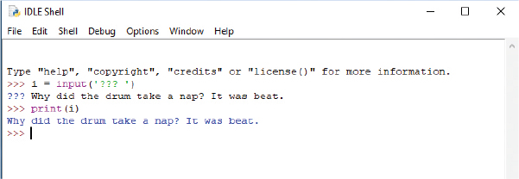

*Figura 7-1: Uso de la función* de *entrada*

Reescribamos la función silly_age_joke para utilizar en su lugar input :

>>> def silly_age_joke():  
 age = int(input('How old are you?\n'))  
 if age >= 10 and age <= 13:  
 print('What is 13 + 49 + 84 + 155 + 97? A headache!')  
 else:  
 print('Huh?')

Aparte de tener ligeramente menos líneas, otra diferencia entre el código anterior y esta versión es que añadimos un carácter *de nueva línea* (∖ n ) al final de nuestra cadena ( ‘How old are you? ∖ n’ ). Una nueva línea simplemente desplaza el cursor de una línea de la pantalla a la siguiente. Esto ocurre automáticamente con print , pero no con la función input .

En cualquier caso, este código funciona exactamente igual que antes.

[anterior](ch07_5.html)[Subtema 6 de 8: (Ver todo)](ch07.html)[siguiente](ch07_7.html)